**ФЕДЕРАЛЬНОЕ АГЕНТСТВО СВЯЗИ**

ФЕДЕРАЛЬНОЕ ГОСУДАРСТВЕННОЕ БЮДЖЕТНОЕ ОБРАЗОВАТЕЛЬНОЕ УЧРЕЖДЕНИЕ ВЫСШЕГО ОБРАЗОВАНИЯ

**«САНКТ-ПЕТЕРБУРГСКИЙ ГОСУДАРСТВЕННЫЙ УНИВЕРСИТЕТ ТЕЛЕКОММУНИКАЦИЙ ИМ. ПРОФ. М.А. БОНЧ-БРУЕВИЧА»**

(СПбГУТ)

ФАКУЛЬТЕТ ИНФОКОММУНИКАЦИОННЫХ СЕТЕЙ И СИСТЕМ **(ИКСС)**

КАФЕДРА ПРОГРАММНОЙ ИНЖЕНЕРИИ И ВЫЧИСЛИТЕЛЬНОЙ ТЕХНИКИ **(ПИ И ВТ)**

Дисциплина: «Программирование»

Лабораторная работа №6.

**Тема: «Организация функций»**

Вариант №1

Выполнил: Студент группы ИКПИ-95

Алюшин В.В.

Подпись ______________

Принял: доцент кафедры ПИиВТ

Дагаев А.В.

Подпись ______________

2019г.

А. *Постановка задачи*

Вычислить значение величины, содержащей несколько однотипных сумм, используя функции:



Б. *Разработка алгоритма*

Так как задача состоит в том, чтобы сосчитать несколько однотипных сумм, то создадим некую функцию fun(n1, n2, a2, a1, a0), в которую будем подставлять необходимые в варианте 1 значения переменных и в конце получим искомый ответ.

В. Рабочий набор

n1 = 1

n2 = m

a2 = 2

a1 = 1

a0 = 2

n1 = 2

n2 = n

a2 = 1

a1 = 0

a0 = 3

E. *Описание программы*

Программа составлена при помощи среды разработки JetBrains CLion 2.4, тестировалась на ОС Windows 10. Собрана при помощи системы CMake.

Для подсчета однотипных сумм использует функцию fun().

E. *Результаты работы программы*

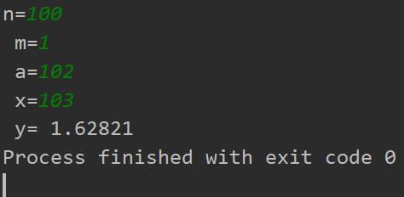

рис 1. Результаты работы программы

E. *Программа на языке* ***Си­­++***

#include <iostream>  
#include <math.h>  
using namespace std;  
float i, s, a, m, n, x;  
  
  
int fun(int n1,int n2,int a2,int a1,int a0)  
{  
 for (int i = n1; i <= n2; i++)  
 {  
 s = s + pow((a2*i*i + a1*i + a0),2);  
 return s;  
 }  
}  
  
int main()  
{  
 cout << "n= ";  
 cin >> n;  
 cout << "m= ";  
 cin >> m;  
 cout << "a= ";  
 cin >> a;  
 cout << "x= ";  
 cin >> x;  
 float y = (a + fun(1,m,2,1,2)) / (4 + fun(2,n,1,0,3));  
 cout << "y= " << y;  
 return 0;  
  
}

Ж. *Выводы*

В результате проведенной работы получены следующие результаты:

1. Изучены алгоритмы написания программ с отдельными функциями.

2. Использована среда разработки CLion.

3. Программа разработана для математический вычислений с использованием функций на языке C++.